**Podstawy Sztucznej Inteligencji – Laboratorium nr 4**

Wykonał: Kamil Wieniecki

Temat ćwiczenia: Uczenie sieci regułą Hebba.

1. Cel ćwiczenia

Celem ćwiczenia jest poznanie działania reguły Hebba na przykładzie rozpoznawania emotikon

1. Realizacja ćwiczenia

Wybrany przeze mnie język programowania do wykonania laboratorium to **Python.**

Do zrealizowania ćwiczenia wykorzystałem neurony o strukturze modelu sigmoidalnego z metodą uczenia Hebba. Metoda uczenia występuje w dwóch wersjach – z nauczycielem oraz bez nauczyciela. Sposoby modyfikacji wag opisane są wzorami:

**Δwij = learning_rate * yj * yi** gdzie:

1. Learning_rate – współczynnik uczenia
2. yj – sygnał wejściowy
3. yi – sygnał wyjściowy
4. Ze współczynnikiem zapominania:

**wij(k+1) = (1-γ) \***  **wij(k) + Δwij** gdzie:

1. γ – współczynnik zapominania
2. Bez współczynnika zapominania:

**wij(k+1) = wij(k) + Δwij**

Modyfikacja wag jak widać w powyższych wzorach zależna jest od sygnału podanego na wejściu jak i sygnału wyjściowego.

Schemat modelu Hebba przedstawiony jest następująco:

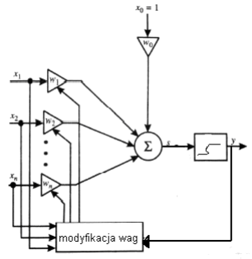

Normalizacja wag (metoda normalize_weights) polega na podziale każdej składowej wektora przez długość tego wektora, co zapobiega nadmiernemu wzrostowi wag. Wzór jest postaci:



Model Hebba wykorzystuje funkcje aktywacji postaci funkcji unipolarnej sigmoidalnej, która przedstawia się następująco:

Metoda sumująca klasy Hebb zwraca sumę iloczynów wag oraz sygnałów wejściowych:

**y = ∑ wj * xj**

Metoda learn_without_supervising uczy poprzez modyfikacje wag neuronu ze współczynnikiem zapominania jak i również bez niego.

Metoda test zwraca sygnał wyjściowy.

Dane wejściowe w postaci wygenerowanych przeze mnie emotikonów przedstawiają się następująco:

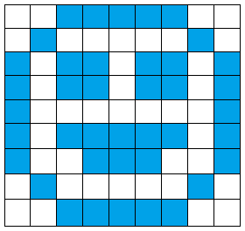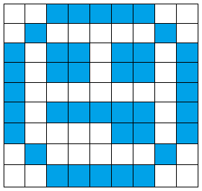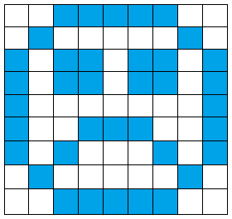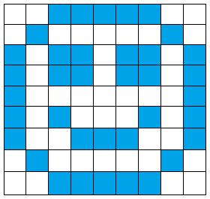

Dodałem jeden pixel do każdej emotikony, który powodował zniekształcenie. Szablony z dodatkowym pixelem wyglądają następująco:

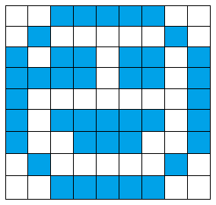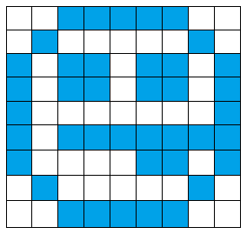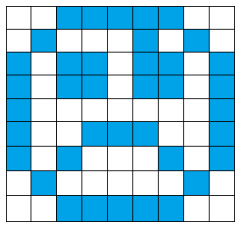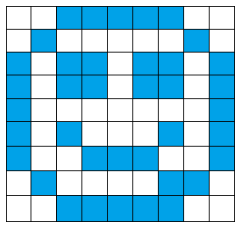

Każdy pixel to jeden sygnał wejściowy, więc wejść dla każdego neuronu jest 9x9 + 1 (BIAS) = 82.

Proces uczenia oraz testów przeprowadziłem dla wersji ze współczynnikiem zapominania jak i bez niego. Oto wyniki testów dla różnych wartości współczynników uczenia i zapominania.